**VADEMECUM E ISTRUZIONI**

**RICHIESTA AUTORIZZAZIONE e RICHIESTA RIMBORSO SPESE DI MISSIONE**

Per poter inserire le missioni si accede all’applicativo

<https://units.pp.u-web.cineca.it/appautmis#!/listaautmis> (in versione test)

e <https://units.u-web.cineca.it/appautmis#!/listaautmis> (in produzione)

con le credenziali per accedere ad Ugov e a tutti gli altri applicativi (vedi Cedolino stipendio o Timesheet).

La prima schermata che si vede è quella riportata di seguito:

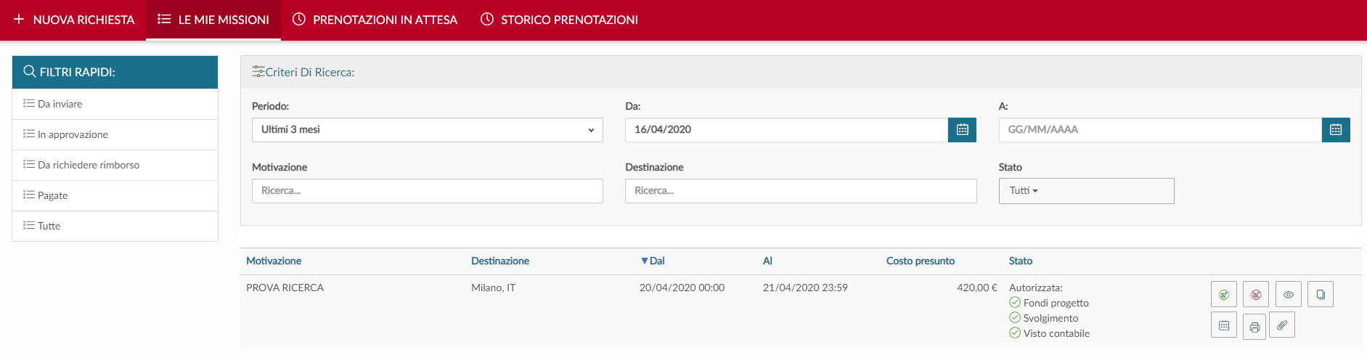

Per inserire una richiesta di autorizzazione missione si clicca sul pulsante NUOVA RICHIESTA e si apre una schermata con l’indicazione del luogo di destinazione e le date di inizio e fine missione.

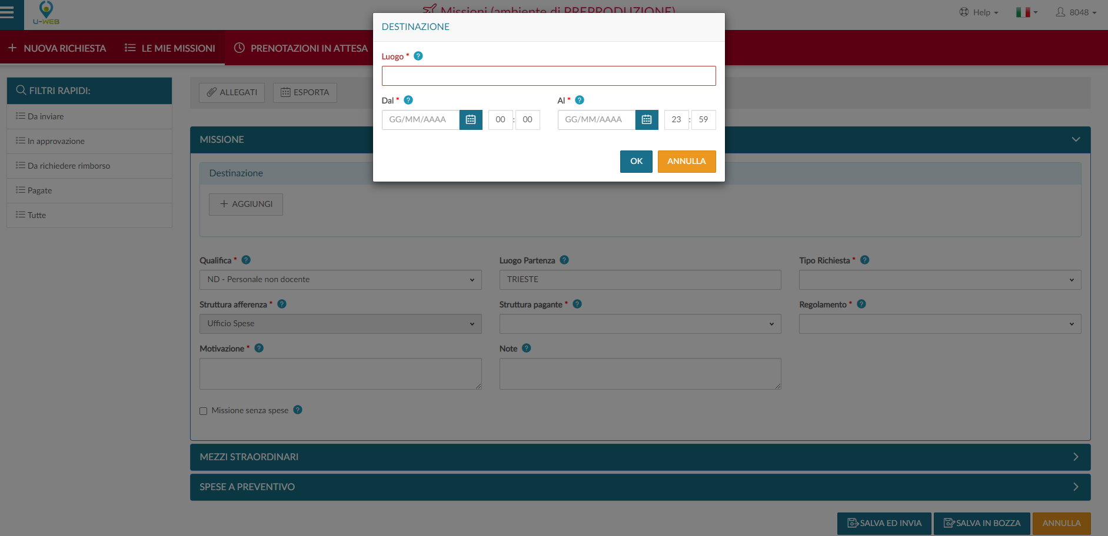

Una volta immessi questi dati, si procede con l’inserimento degli ulteriori dati della missione.

SI SEGNALA CHE LE RICHIESTE DI MISSIONE DOVRANNO NECESSARIAMENTE ESSERE INSERITE PRIMA DELLA PARTENZA, COME INDICATO NEL REGOLAMENTO MISSIONI VIGENTE (ART. 4 C. 6) ALMENO SETTE GIORNI PRIMA DELLA PARTENZA, O IN CASI DI URGENZA, IN UN TERMINE PIU BREVE. **LE RICHIESTE DI AUTORIZZAZIONE MISSIONE PERVENUTE DOPO LA PARTENZA NON POTRANNO ESSERE PRESE IN CONSIDERAZIONE E PROCESSATE, VISTO CHE L’APPLICATIVO NON NE CONSENTE L’INSERIMENTO**.

Un campo molto importante (già compilato di default) è:

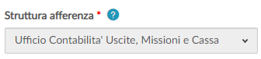

che identifica la Struttura cui afferisce il soggetto che si reca in missione. Tale dato è reperito dal modulo Organico che deve essere costantemente aggiornato. L’afferenza è relativa all’Ufficio/Dipartimento in cui un soggetto è incardinato.

Si segnala che tutti i campi identificati con un asterisco rosso sono obbligatori (alcuni di essi sono già precompilati, altri vanno riempiti a seconda delle esigenze).

Un campo molto importante da scegliere è quello del **TIPO RICHIESTA**.

Sono attivi, per il nostro Ateneo, 4 tipi di richieste:

|  |  |  |  |
| --- | --- | --- | --- |
| **TIPO RICHIESTA** | **AUTORIZZAZIONE ALL'ASSENZA** | **AUTORIZZAZIONE ALL'USO DEL MEZZO STRAORDINARIO** | **AUTORIZZAZIONE ALL'USO DEI FONDI** |
| 1. FONDI DELLA PROPRIA STRUTTURA **(FSTRU)** – su bdg della propria Struttura (proprio Settore) sia su unità analitica che su progetti solo costi | Responsabile dell'area di afferenza reperito in organico* | Responsabile dell'area di afferenza reperito in organico* | Responsabile dell'area di afferenza reperito in organico* |
| 2. FONDI DI PROGETTO COST TO COST **(FPROG)** – in particolare progetti di ricerca, conto terzi o derivanti da finanziamenti esterni | Responsabile dell'area di afferenza reperito in organico* | Responsabile dell'area di afferenza reperito in organico* | Responsabile di progetto reperito dalle tabelle di PJ (considerare sempre il RESPONSABILE SCIENTIFICO) |
| 3. ALTRI FONDI **(FALST)** – si considerano sia le missioni su unità analitiche che i progetti SOLO COSTI progetti contabili o contenitore, ad es. FORM-UNITS o AMM-MISSVARIE-PERS-TA-DIRIG | Responsabile dell'area di afferenza reperito in organico* | Responsabile dell'area di afferenza reperito in organico* | Responsabile della struttura pagante reperito dall'organico |
| 4. DELEGATI DEL RETTORE **(DELRE) –** sono le missioni sia del Rettore che dei suoi delegati | Rettore | Rettore | Responsabile della struttura pagante reperito dall'organico |

*Si intende il diretto superiore di chi richiede l’autorizzazione a compiere la missione (ad es. Capo Ufficio, Capo Settore, Capo Unità di Staff, Direttore di Dipartimento)

Si inserisce una tabella esplicativa delle diverse tipologie di richiesta:



Per come è strutturato il nostro Ateneo, le tipologie di richiesta più utilizzate saranno la n. 2 e la n. 3. Di seguito due esempi:

1. **Caso 2. FONDI DI PROGETTO COST TO COST (FPROG)**

L’utente XXX deve recarsi a Genova dal 5 al 8 marzo per partecipare ad un incontro di un gruppo di lavoro su un fondo di ricerca del prof. YYY – dipartimento di Ingegneria e architettura.

In questo caso si seleziona la scelta n. 2 **FONDI DI PROGETTO COST TO COST (FPROG).**

Tra i dati obbligatori (con asterisco rosso) c’è il nome del Responsabile del progetto (si deve fare riferimento sempre al responsabile scientifico del progetto – derivante dal modulo PJ -, il soggetto che autorizzerà l’uso dei fondi/budget della missione).

La Struttura pagante si implementa automaticamente una volta che si è individuato il nome del Responsabile del progetto.

Il campo Regolamento è anche un dato obbligatorio e, tra le due scelte possibili, TES – Regolamento di Ateneo e ERA – Regolamento missioni Erasmus +, si sceglie il primo.

Il campo Motivazione è libero e si inserisce una breve descrizione della missione che ci si appresta a compiere.

La schermata si presenta, quindi, come segue:

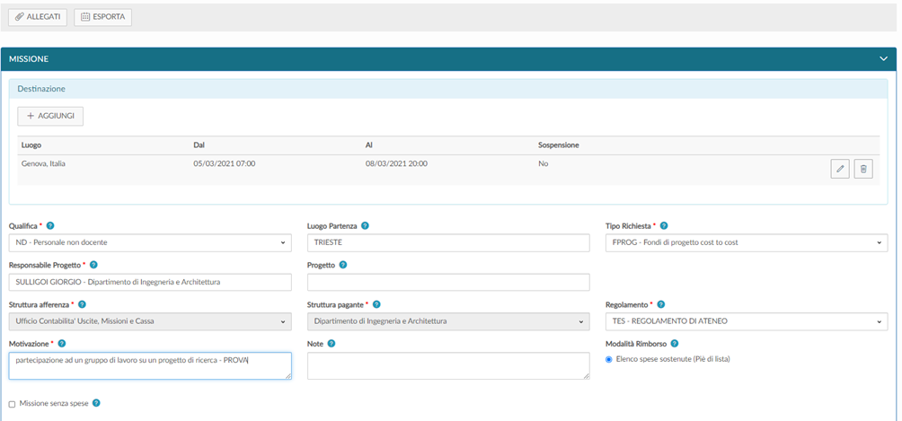

In alto a sinistra, sopra la destinazione c’è un simbolo degli ALLEGATI e qui si possono inserire dei documenti utili alla richiesta di autorizzazione missione (ad es. programma del corso di formazione, inviti a gruppi di lavoro, eventualmente prenotazioni hotel, biglietti aerei già acquistati, ecc.).

Di seguito si devono inserire le spese previste a preventivo, suddivise tra MEZZI STRAORDINARI e SPESE A PREVENTIVO:

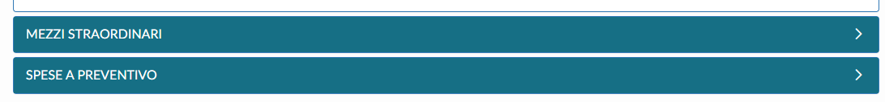

Cliccando su MEZZI STRAORDINARI, si apre questa videata:

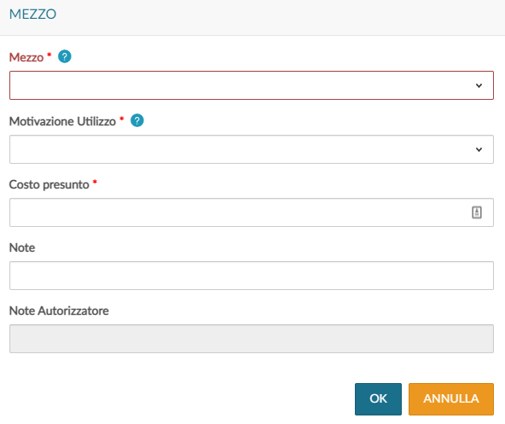

Il campo MEZZO è obbligatorio e aprendo il menù a tendina si trovano i 4 mezzi straordinari previsti dal regolamento missioni (art. 10 c. 2), ovvero:

* AUTPR – auto propria
* NOLO – rimborso fattura noleggio auto
* TAXEX – rimborso taxi extra urbano
* TAXI – rimborso taxi urbano

L’uso dei mezzi straordinari deve essere motivato secondo quanto previsto dall’art. 10 c. 3:

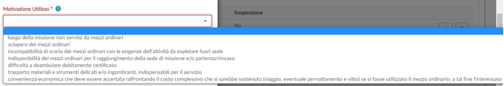

Scegliendo i mezzi straordinari TAXI, TAXEX e NOLO la schermata è la seguente:

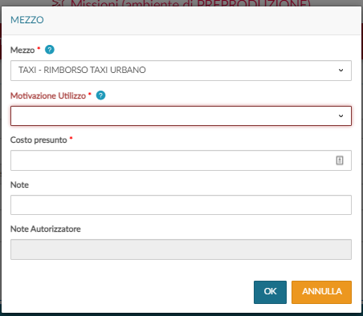

E si deve obbligatoriamente indicare la motivazione e il costo presunto secondo quanto previsto dal Regolamento vigente.

Se la scelta ricade su AUTPR la schermata è la seguente:

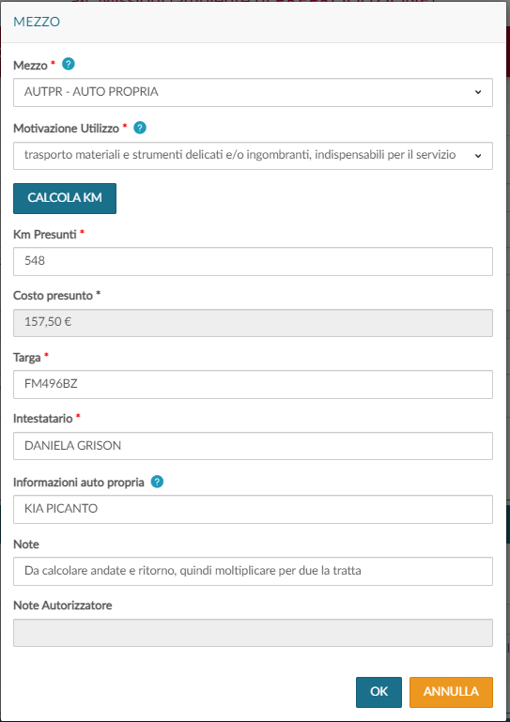



Dove è sempre obbligatorio inserire la motivazione e compilare gli altri campi.

Se ad esempio utilizzo il mezzo proprio per recarmi nel luogo di missione, si può cliccare su CALCOLA KM e indicare il luogo di partenza e il luogo di arrivo (anche in maniera puntuale) e la videata che appare è la seguente:

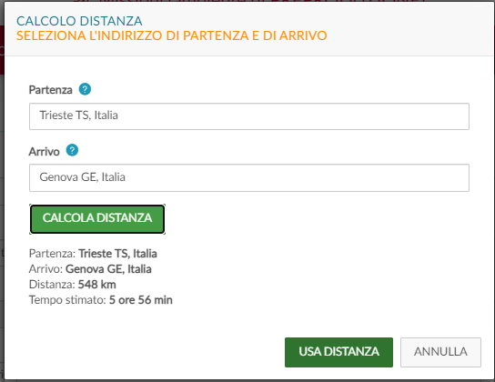

Cliccando su USA DISTANZA il chilometraggio viene inserito nella schermata con il costo presunto che è commisurato ad 1/5 de costo della benzina del giorno di partenza (o dell’ultimo aggiornamento in Ugov) – art. 10 c. 5 del regolamento. In questo caso la distanza si riferisce solo all’andata Ts-Genova, per inserire anche il ritorno si dovrà inserire nuovamente il percorso da Genova a Trieste.

Altri dati obbligatori, secondo la previsione dell’art. 10 c. 3 del Regolamento missioni vigente, sono la TARGA e l’INTESTATARIO DEL MEZZO. Nel campo INFORMAZIONI DELL’AUTO PROPRIA, indicare OBBLIGATORIAMENTE il tipo di mezzo (marca e modello), la scadenza dell’assicurazione RCAuto e la scadenza della patente di guida.

Si passa a questo punto alle SPESE A PREVENTIVO

La schermata è molto simile a quella vista per i mezzi straordinari (vedi TAXI) e si possono scegliere tra queste voci:

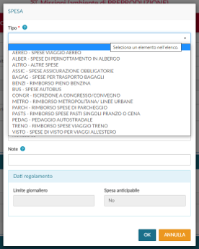

Le voci di spesa sono quelle previste dagli articoli 11 e 12 del Regolamento missioni vigente.

Per quanto riguarda le spese per il pasto è stata prevista solo la voce di spesa pasto singolo PASTS perché a consuntivo, durante la richiesta di rimborso delle spese di missione, dovranno essere inserite tante voci di PASTS quanti scontrini ci sono per quella giornata e sarà rimborsato l’importo fino alla concorrenza del limite giornaliero totale.

Esempio di inserimento di una spesa:

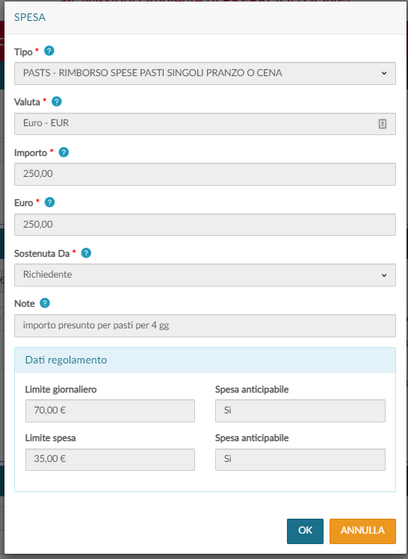

Nel campo SOSTENUTE DA, di default si trova il Richiedente, ma dal menù a tendina si può scegliere Prepagata Ente (pagata dall’ente con emissione di ordine e fattura intestata all’Ateneo o dipartimento) o Carta di credito ente (si intende carta di credito aziendale). Nel campo NOTE si possono inserire dei dati a piacimento a giustificazione dell’importo inserito.

Quando si conclude l’inserimento delle spese la videata si presenta in questa maniera:

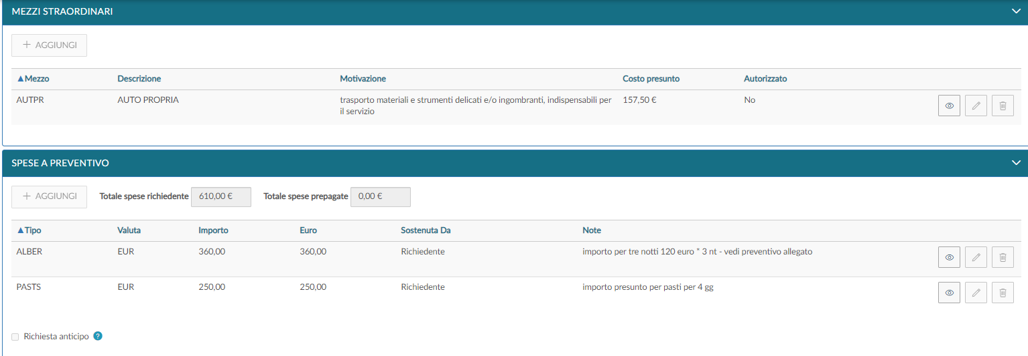

In basso a sinistra si può richiedere la corresponsione di un anticipo che è pari al 75% delle spese previste a preventivo.

In basso a destra ci sono tre tasti:

* il primo, SALVA ED INVIA, con il quale si dà avvio al processo e le notifiche vengono inviate via mail agli autorizzatori per l’approvazione della missione
* il secondo, SALVA IN BOZZA, con il quale l’utente può salvare e poi riprendere l’inserimento in un secondo momento
* il terzo, ANNULLA, se ci vuole annullare la richiesta.

Se l’utente clicca SALVA ED INVIA deve aspettare una notifica dal programma che la missione è stata autorizzata e contabilizzata. Tutti gli autorizzatori devono dare esito positivo, SALVO il caso di diniego dell’uso dei mezzi straordinari. Quest’ultima ipotesi non inficia la possibilità di effettuare la missione, ma per farla si dovranno utilizzare solo mezzi di trasporto ordinari.

Rientrando nella procedura U-web missioni e richiamando la richiesta di missione la schermata visualizza ulteriori tasti.

In alto si trovano questi:

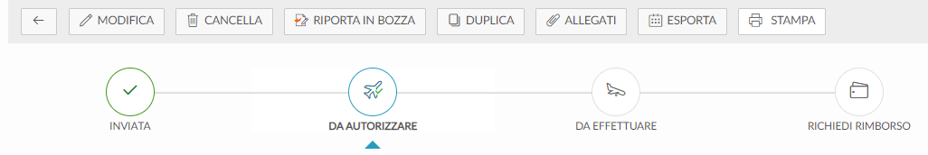

tramite i quali si possono seguire i vari stati dell’iter autorizzativo.

In basso invece si hanno le informazioni di chi autorizza la missione. Nel caso specifico sono:

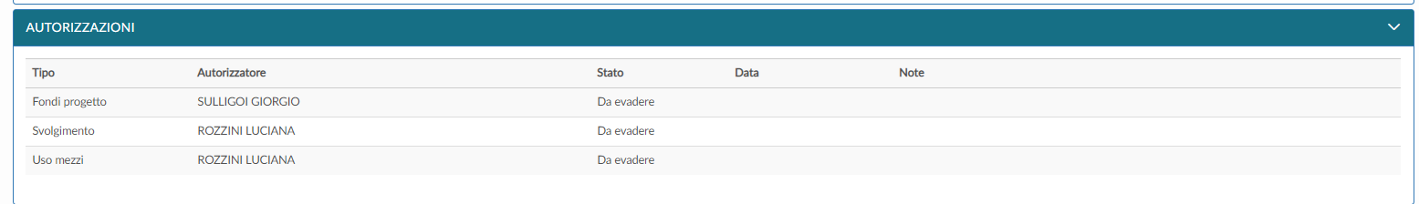



Per verificare lo stato della missione si può anche vedere sulla prima videata di richiesta missione. Cliccando su LE MIE MISSIONI appare la situazione di tutte le richieste missioni e il loro stato di avanzamento:

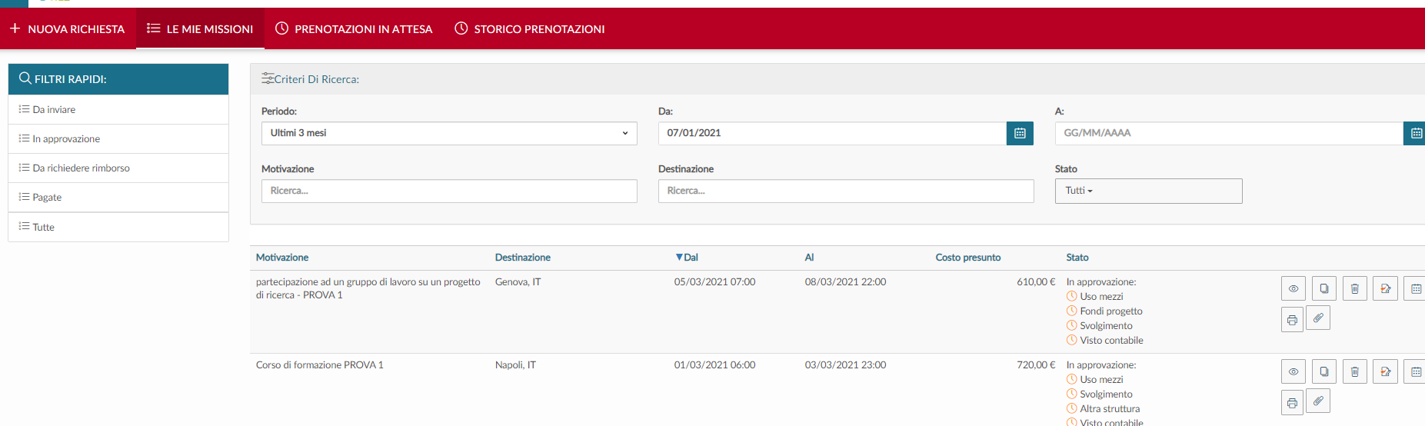

Nel riquadro dello Stato si hanno tutte le informazioni e gli stati di avanzamento.

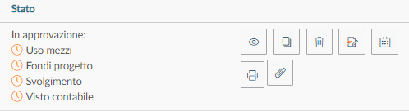

1. **3. ALTRI FONDI (FALST)**

L’utente XXX deve recarsi a Napoli dal 1° al 3 marzo 2021 per seguire un corso di formazione sulle missioni.

Dato che il budget di formazione è gestito dal Settore Servizi al personale allocato su un progetto solo costi si deve selezionare la scelta n. 3 **ALTRI FONDI (FALST).**

Tra i dati obbligatori (con asterisco rosso) c’è il nome della Struttura pagante dove è allocato il budget. Conoscere il nome della Struttura pagante è fondamentale per il corretto inserimento della richiesta di autorizzazione missione (e successivamente della missione) in Ugov. La schermata si presenta come di seguito riportato:

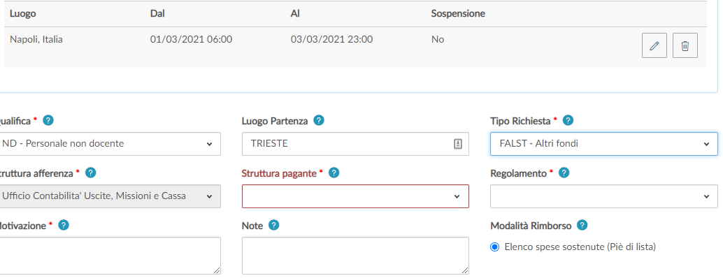

La Struttura pagante, in questo caso, sarà

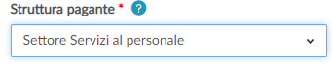dove è allocato il budget della formazione fuori sede.

Il campo Regolamento è anche un dato obbligatorio e, tra le due scelte possibili, TES – Regolamento di Ateneo e ERA – Regolamento missioni Erasmus +, si sceglie il primo.

Il campo Motivazione è libero e si inserisce una breve descrizione della missione che ci si appresta a compiere.

La schermata compilata si presenterà come di seguito riportato:

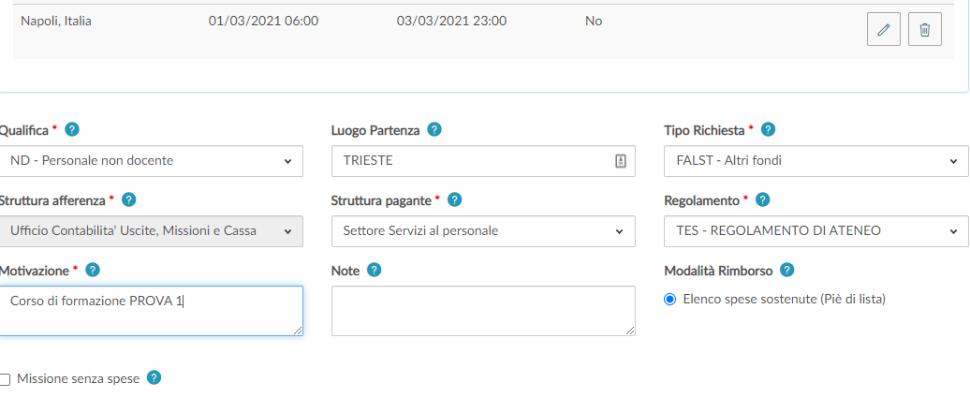

Di seguito si devono inserire le spese previste a preventivo, suddivise tra MEZZI STRAORDINARI e SPESE A PREVENTIVO:



Cliccando su MEZZI STRAORDINARI, si apre questa videata:



Il campo MEZZO è obbligatorio e aprendo il menù a tendina si trovano i 4 mezzi straordinari previsti dal regolamento missioni (art. 10 c. 2), ovvero:

* AUTPR – auto propria
* NOLO – rimborso fattura noleggio auto
* TAXEX – rimborso taxi extra urbano
* TAXI – rimborso taxi urbano

L’uso dei mezzi straordinari deve essere motivato secondo quanto previsto dall’art. 10 c. 3:



Scegliendo i mezzi straordinari TAXI, TAXEX e NOLO la schermata è la seguente:



Dove è obbligatoria l’indicazione della motivazione e il costo presunto secondo quanto previsto dal Regolamento vigente.

Se la scelta ricade su AUTPR la schermata è la seguente:

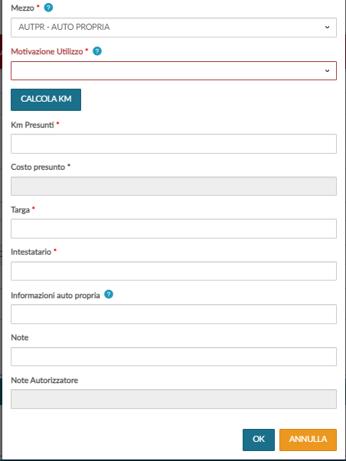

Dove è sempre obbligatorio l’inserimento della motivazione e la compilazione degli altri campi.

Se ad esempio si utilizza il mezzo proprio per recarmi in aeroporto in assenza di mezzi ordinari di trasporto all’orario di partenza del volo, si può cliccare su CALCOLA KM e indicare il luogo di partenza e il luogo di arrivo (anche in maniera puntuale) e la videata che appare è la seguente:

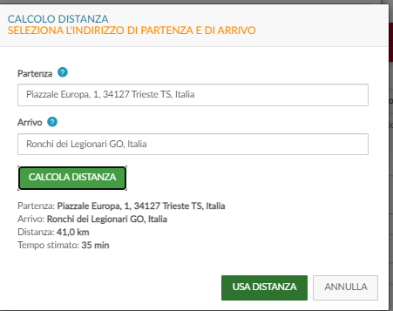

Si clicca su USA DISTANZA e il chilometraggio viene inserito nella schermata con il costo presunto

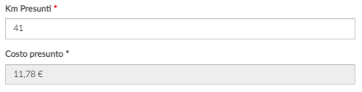

Che è commisurato ad 1/5 de costo della benzina del giorno di partenza (o dell’ultimo aggiornamento in Ugov) – art. 10 c. 5 del Regolamento.

Altri dati obbligatori, secondo la previsione dell’art. 10 c. 3 del Regolamento missioni vigente, sono la TARGA e l’INTESTATARIO DEL MEZZO. Nel campo INFORMAZIONI DELL’AUTO PROPRIA, indicare OBBLIGATORIAMENTE il tipo di mezzo (marca e modello), la scadenza dell’assicurazione RCAuto e la scadenza della patente di guida.

Si passa a questo punto alle SPESE A PREVENTIVO.

La schermata è molto simile a quella vista per i mezzi straordinari (vedi TAXI) e si possono scegliere tra queste spese



Le spese sono quelle previste dagli articoli 11 e 12 del Regolamento missioni vigente.

Per quanto riguarda le spese di pasto è stata prevista solo la voce di spesa pasto singolo PASTS perché a consuntivo, durante la richiesta di rimborso delle spese di missione, dovranno essere inserite tante voci di PASTS quanti scontrini ci sono per quella giornata e sarà rimborsato l’importo fino alla concorrenza del limite giornaliero totale.

Esempio di inserimento di una spesa:

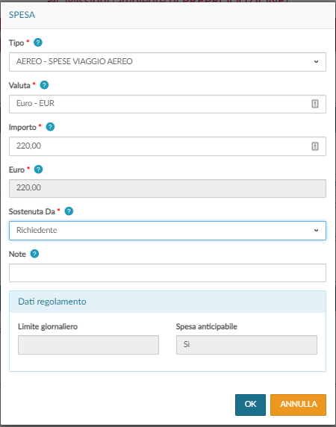

Nel campo SOSTENUTE DA, di default si trova Richiedente, ma da menù a tendina si può scegliere Prepagata Ente (pagata dall’ente con emissione di ordine e fattura intestata all’Ateneo o dipartimento) o Carta di credito ente (si intende carta di credito aziendale).

Quando si conclude l’inserimento delle spese la videata si presenta come di seguito riportato:

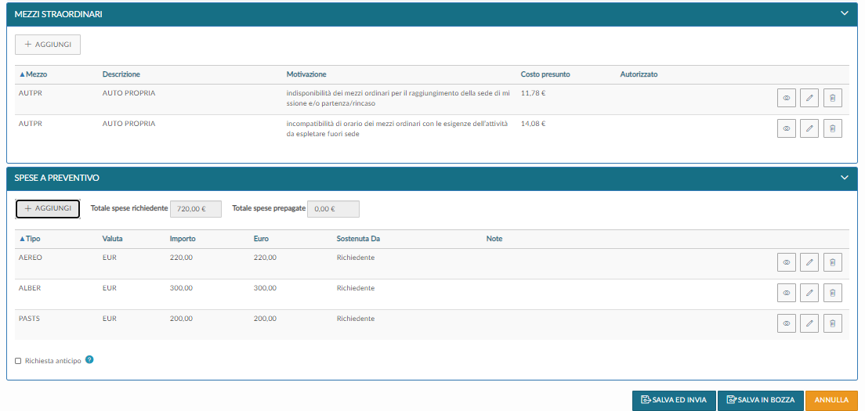

In basso a sinistra si può richiedere la corresponsione di un anticipo che è pari al 75% delle spese previste a preventivo.

In basso a destra ci sono tre tasti:

* il primo, SALVA ED INVIA, con il quale si dà avvio al processo e le notifiche vengono inviate via mail agli autorizzatori per l’approvazione della missione
* il secondo, SALVA IN BOZZA, con il quale l’utente può salvare e poi riprendere l’inserimento in un secondo momento
* il terzo, ANNULLA, se ci vuole annullare la richiesta.

Se l’utente clicca SALVA ED INVIA deve aspettare una notifica dal programma che la missione è stata autorizzata e contabilizzata. Tutti gli autorizzatori devono dare esito positivo, SALVO il caso di diniego dell’uso dei mezzi straordinari. Quest’ultima ipotesi non inficia la possibilità di effettuare la missione, ma per farla si dovranno utilizzare solo mezzi di trasporto ordinari.

Rientrando nella procedura U-web missioni e richiamando la richiesta di missione la schermata visualizza ulteriori tasti.

In alto si trovano questi:



tramite i quali si possono seguire i vari stati dell’iter autorizzativo.

In basso invece si hanno le informazioni di chi autorizza la missione. Nel caso specifico sono:

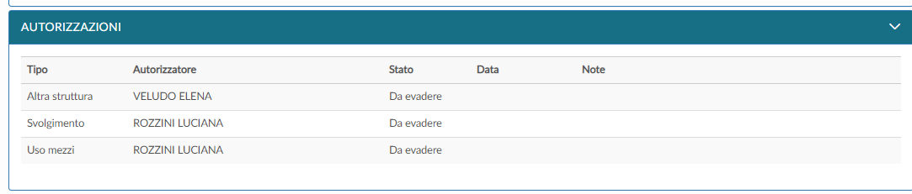



Per verificare lo stato della missione si può anche vedere sulla prima videata di richiesta missione:

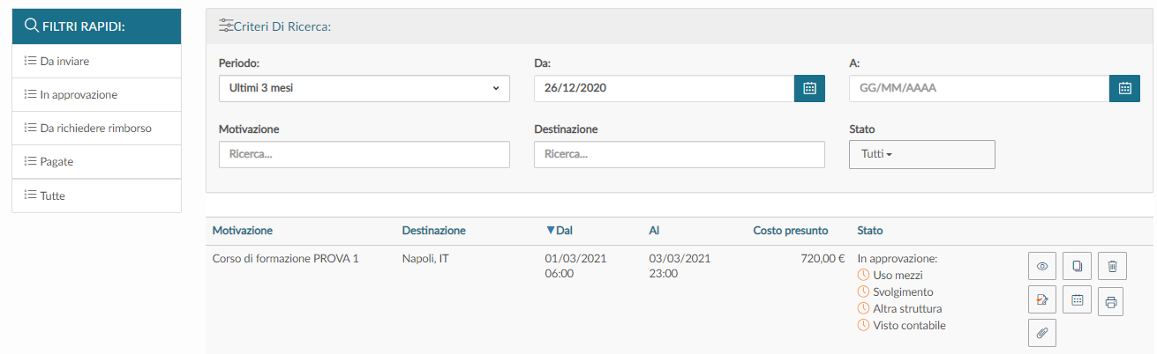

Nel riquadro dello Stato (parte dx dello schermo) si hanno tutte le informazioni e gli stati di avanzamento.

IN TUTTI I CASI, arrivati a questo punto, il richiedente deve aspettare che le informazioni sullo Stato che appaiono IN APPROVAZIONE diventino VERDI, il che significa che sono autorizzate, SALVO l’uso dei mezzi straordinari che può anche essere ROSSO, ovvero NON autorizzato, perché il responsabile ha ritenuto opportuno di non concedere l’uso dei mezzi straordinari, ma la missione può essere svolta ugualmente con altri mezzi.

Tutte le comunicazioni degli autorizzatori possono esser consultate nella procedura U-web missioni, oppure attraverso le notifiche che verranno inviate ai richiedenti.

Le notifiche che arrivano via mail al Richiedente sono le seguenti:

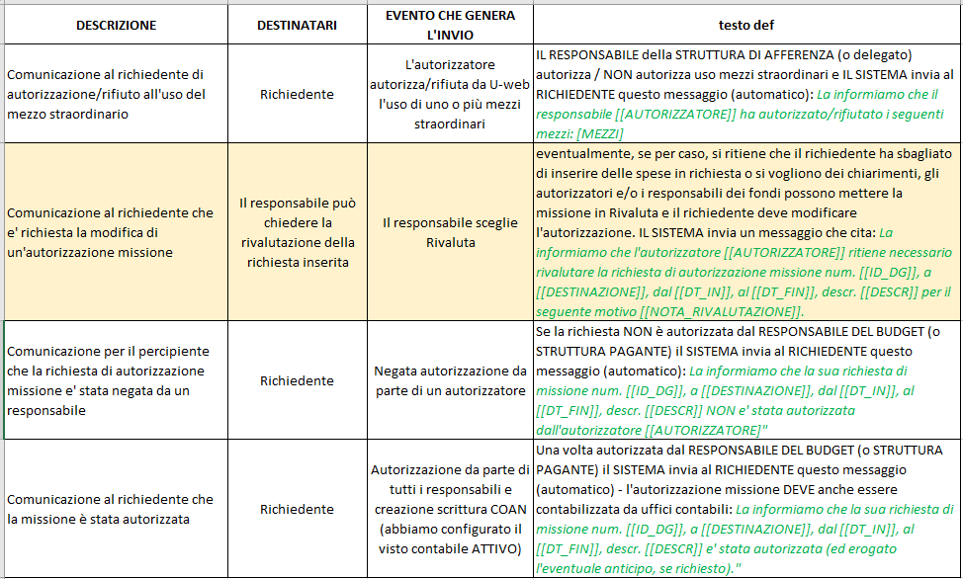

La riga evidenziata in giallino è eventuale.

Le frasi evidenziate in verde fanno parte del testo che arriverà via mail ai richiedenti.

Una volta che tutte le autorizzazioni sono positive, il colore delle diverse fasi dello Stato, da arancione passa a verde:

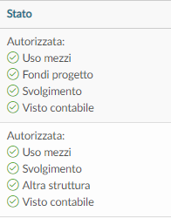

Si segnala che il richiedente potrà recarsi in missione una volta che tutti gli autorizzatori avranno dato l’autorizzazione positiva alla missione e l’Ufficio missioni (di amministrazione centrale o dei singoli dipartimenti) avranno CONTABILIZZATO il Dg Autorizzazione alla missione che si genera in Ugov. Solo dopo questa operazione, il richiedente riceverà la mail di notifica presente nell’ultimo riquadro a destra della tabella soprastante.

***********

Concluse positivamente le operazioni di autorizzazione, la situazione in U-web missioni è la seguente:

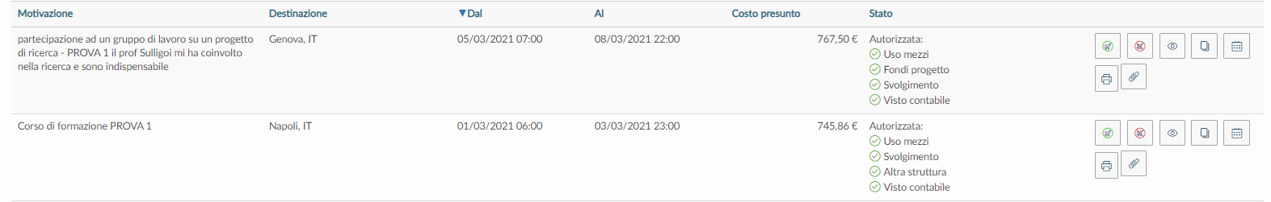

Nella parte destra dello schermo ci sono diversi pulsanti e il richiedente al rientro della missione dovrà cliccare sull’icona con il simbolo dell’aereo che risulta verde (primo pulsante):

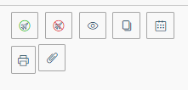

Qualora il richiedente non avesse svolto la missione dovrà cliccare sul simbolo dell’aereo barrato di rosso (secondo pulsante).

Una volta cliccato sul pulsante dell’aereo verde, la videata che appare è la seguente:

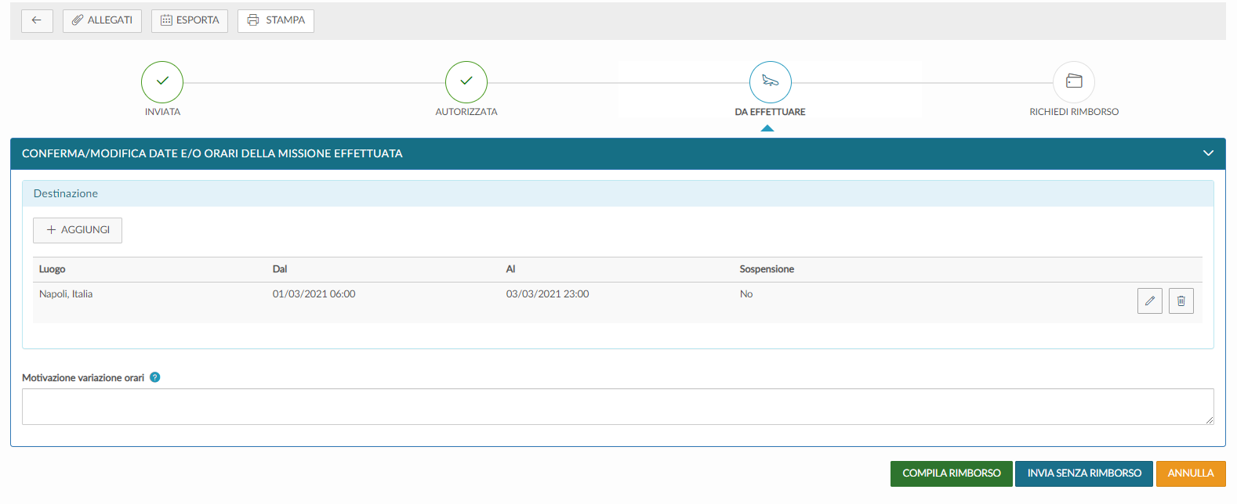

In questo contesto, cliccando sul tasto col simbolo della PENNA (a destra) si possono modificare gli orari di partenza ed arrivo con i dati effettivi dei biglietti aerei o treno, oppure con gli orari di partenza effettiva se con uso mezzo proprio. Nel campo Motivazione si possono inserire le motivazioni che hanno generato la modifica degli orari. E’ possibile anche cambiare la giornata di partenza o di arrivo, se per motivi validi.

Cliccando su COMPILA RIMBORSO, la videata che appare è la seguente:

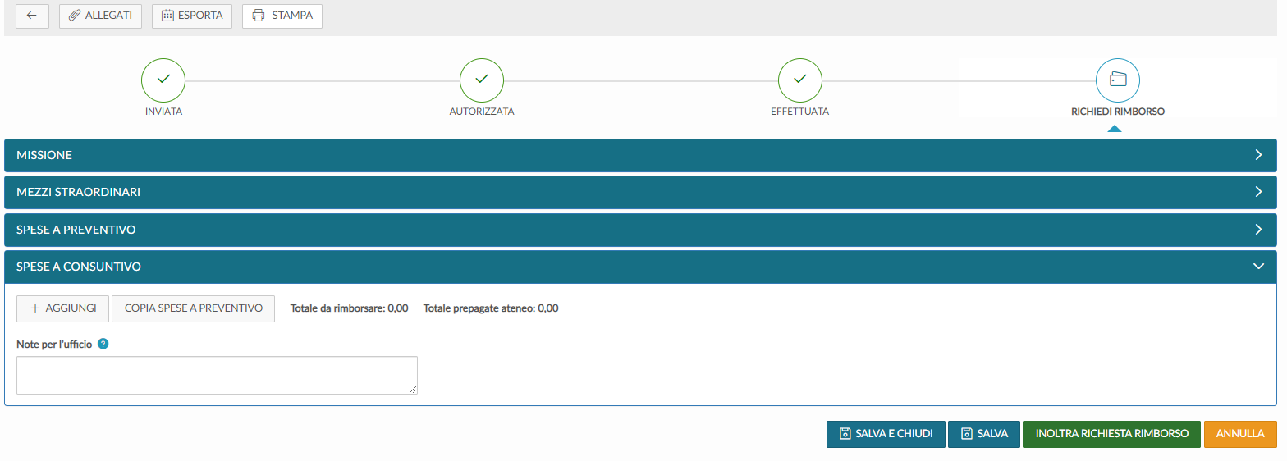

Cliccando sulle varie righe (MISSIONE – MEZZI STRAORDINARI – SPESE A PREVENTIVO) si possono riguardare i dati già inseriti in fase di preventivo. Nel riquadro SPESE A CONSUNTIVO cliccando su COPIA SPESE A PREVENTIVO, vengono riproposte le spese già inserite in fase di preventivo.

In questo contesto, si devono allegare le scansioni (o foto) dei diversi documenti di spesa e devono essere modificati gli importi inseriti a preventivo con l’indicazione delle spese effettivamente sostenute.

La videata è la seguente:

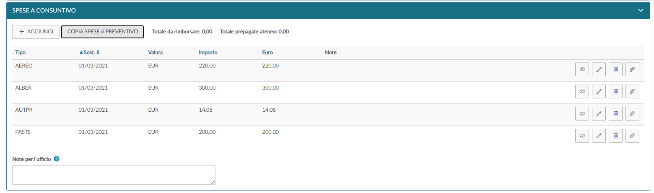

Il riquadro a destra propone questi simboli (ingrandimento):



Con il tasto OCCHIO si visualizza la spesa inserita, con il tasto PENNA si possono modificare gli importi, con il tasto CESTINO si elimina la spesa, con il tasto GRAFFETTA si devono allegare le scansioni dei documenti di spesa.

Se, per caso, si sono effettuate altre spese, diverse, rispetto a quelle a preventivo, esiste sempre il tasto AGGIUNGI.

Da notare che la voce di spesa PASTS deve essere utilizzata per ogni singolo pasto e va allegata la scansione (o foto) di ogni singolo scontrino/ricevuta.

Esempio si inserimento di spesa PASTS aggiuntiva:

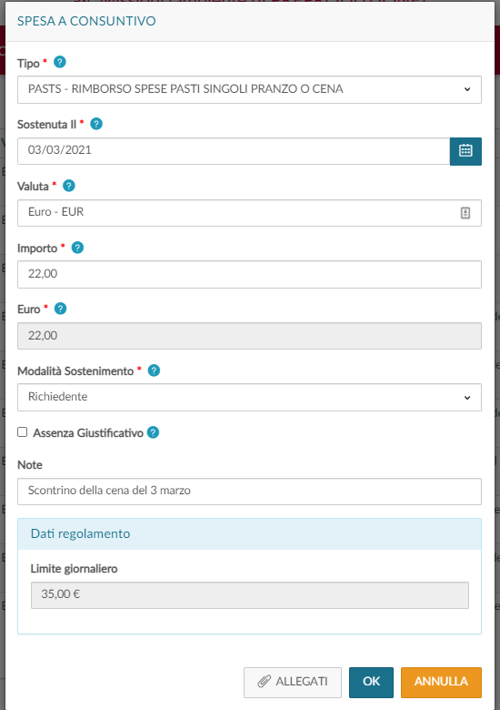

Una volta inserite tutte le spese a consuntivo la videata si presenta in questo modo e si può cliccare il tasto SALVA E CHIUDI

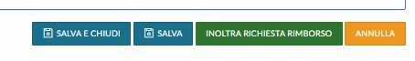

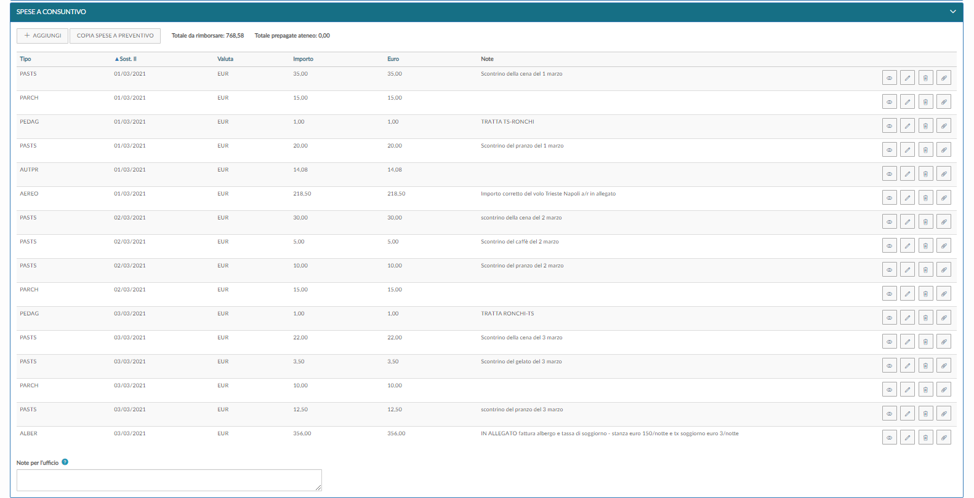

Per inviare, invece, la richiesta di rimborso missione agli Uffici missioni/Contabilità si deve cliccare su INOLTRA RICHIESTA RIMBORSO. A questo punto la missione non è più modificabile dal richiedente, lo stato è Richiesto rimborso e appare la seguente videata:





Il sistema invia una notifica agli Uffici missioni/Contabilità con la comunicazione che è stata inserita in Stato bozza una richiesta di rimborso missione con il numero IDDG che si trova stampando la richiesta di rimborso.

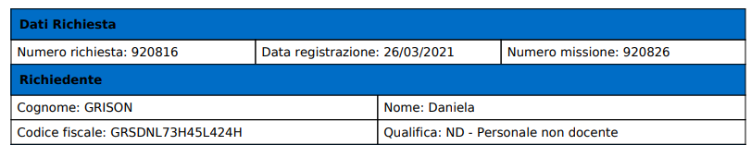

Il richiedente invierà OBBLIGATORIAMENTE i documenti originali della missione agli Uffici missioni per la conservazione.

Una volta che gli Uffici missione/contabilità hanno concluso le operazioni ed emesso l’ordinativo di pagamento, il richiedente riceverà una notifica che la missione è stata liquidata.